CENTRUM VOĽNÉHO ČASU V ŽIARI NAD HRONOM
Ul. M. R. Štefánika 17, 965 01 Žiar nad Hronom

Vaša značka Naša značka Vybavuje / linka Dátum
2014/0042 PaedDr. Petronela Gáfriková 19.03.2014

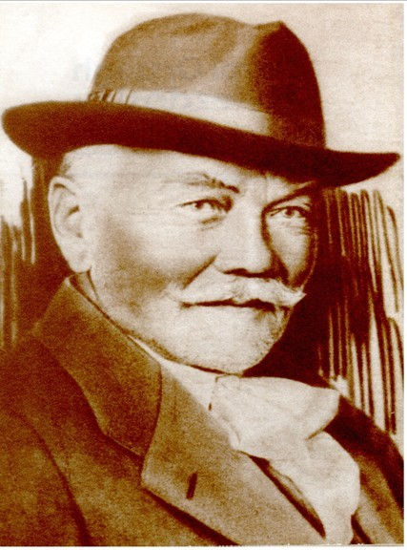
Centrum voľného času v Žiari nad Hronom
Vás pozýva na regionálne kolo súťaže v prednese poézie a prózy

HVIEZDOSLAVOV KUBÍN,

ktoré sa uskutoční dňa
02.04.2014
v priestoroch Centra voľného času v Žiari nad Hronom.

Organizačné pokyny:
Miesto konania: Centrum voľného času, Ul. M. R. Štefánika 17,
Žiar nad Hronom.
Čas: 8.30 hod. - prezentácia
9.00 hod. - zahájenie súťaže
Účastníci: do regionálneho kola postupujú víťazi obvodných kôl
umiestnení na 1. mieste a podľa rozhodnutia odbornej poroty obvodného
kola
Súťažné kategórie jednotlivcov: I. kategória – žiaci 1. – 3. triedy základných škôl
II. kategória – žiaci 4. – 6. triedy ZŠ a I. - II. ročníka
osemročných gymnázií
III. kategória – žiaci 7. – 9. triedy ZŠ a III. - V. ročníka
osemročných gymnázií

Termín zaslania výsledkov obvodného kola: najneskôr do 28.03.2014 (výsledky doručte do CVČ Žiar nad Hronom)

Podmienky účasti v súťaži:
- Umiestnenie sa na prvom mieste v každej súťažnej kategórie v obvodnom kole súťaže Hviezdoslavov Kubín.
- Podmienkou účasti jednotlivcov je predloženie textu prednesu s uvedením autora
a prekladateľa , evidenčného listu recitátora
- Recitátori, ktorí sa zúčastnili krajského kola súťaže, majú právo v nasledujúcom roku
nastúpiť do regionálnej súťaže, ak nemenia vekovú súťažnú kategóriu ani zaradenie: poézia
-próza. V prípade akejkoľvek zmeny začínajú súťaž v základných kolách.
( prosíme o nahlásenie žiaka, ktorý nastupuje do regionálneho kola na základe účasti
na krajskom kole v minulom ročníku, najneskôr do 28.03.2014 )

S pozdravom

Mgr. Helena Gáfriková v. r.
riaditeľka CVČ

